 | département Génie Mécanique et Conception  CP56  PRINTEMPS 2017
EXAMEN FINAL
EXERCICE 1 : ECO-INNOVATION, COMMUNICATION ENVIRONNEMENTALE, DFR (10 pts)
- Pour l'ensemble des questions ci-après, proposer une réponse succincte (c'est-à-dire de quelques lignes).
- Les réponses doivent être argumentées et justifiées (c'est-à-dire plus qualitatives que quantitatives).
- Suggestion concernant le temps consacré à cet exercice : 30 min

- QUESTION 1 (1 pt) : Quelles sont les principales conditions qui permettent de transformer un matériau « recyclable » en « recyclé » ?

- QUESTION 2 (1 pt) : Quelles sont les principales consignes de conception issues du DFR/VDI

- QUESTION 3 (2 pt) : Comment l'éco-conception au travers de l'analyse du cycle de vie (ACV) et la conception pour le recyclage (design for recycling) s'articulent-elles et se complètent-elles ?

- QUESTION 4 (2 pts): Au sein d’une entreprise telle que Renault, quelle est la démarche environnementale retenue, au moyen de quels outils ? Quelles sont les principales problématiques ?

- QUESTION 5 (1 pt) : Que signifie le « facteur 4 » ?

- QUESTION 6 (1 pt) : Qu’est ce que le « greenwashing » ?

- QUESTION 7 (1 pt) : Citez 3 des 9 signes du « greenwashing »

- QUESTION 8 (1 pt) : Vous désirez faire une l’analyse du cycle de vie (ACV) comparative de trois types de véhicules de tourisme : petit porteur, moyen et large. Quelle unité fonctionnelle devrait être choisie ?

EXERCICE 2 : ANALYSE ET RE-CONCEPTION ECOLOGIQUE D'UNE BOITE AUX LETTRES
- Suggestion concernant le temps consacré à cet exercice : 60 min

Un fabricant de boîtes aux lettres souhaite réaliser une reconception écologique de son produit actuel, une analyse de cycle de vie a été effectuée. Cette entreprise vous sollicite pour établir de nouveaux concepts de développement pour ce produit.

- QUESTION 1 (2 pts) : Proposer une unité fonctionnelle pour cette boite aux lettres.
- QUESTION 2 (2 pts) : Expliciter chaque indicateur et interpréter les résultats de l’analyse de cycle de vie du produit.
- QUESTION 3 (2 pts) : En vous aidant des tables VDI (pages 8 à 10), déterminer le taux de recyclabilité du produit, en remplissant le tableau dédié.
- QUESTION 4 (4 pts) : A l’aide de la roue de LIDS (page 6) et/ou d'une matrice morphologique (page 7), déterminer les stratégies d’éco-conception qui semblent les plus pertinentes dans le cadre d'une re-conception écologique du produit. Argumenter chacune d’elle.
serrure
volet
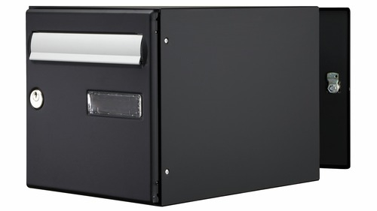  Portillon arrière  Came fermeture  Coffre  Porte étiquette  Portillon avant | Vue générale d’une boite aux lettres

Descriptif produit :

- Boîte aux lettres Expert Box empilable - double face - L 284 x H 284 x P 404 mm.
- Livrées avec 2 clés.
- En tôle d’acier électrozinguée et recouvert de résine de polyester. Porte étiquette en plexiglas. Fenêtre d’introduction du courrier avec goulotte anti-vol : 235 x 28 mm. Sur demande : autres teintes (beige, gris et bordeaux).
- Durée de vie typique : 8 ans, (résistance aux agressions : Grade 2 sur 5, résistance à la corrosion : Grade 4 sur 6).
Nomenclature générale du produit :
 | Matériaux | Masse (g) | Assemblage | Procédés | Substances | Aspects qualitatifs | Cote recyclabilité | Cote démontabilité | Justification | Masse recyclable
Portillon avant | Acier zingué thermolaqué | 1000 | Charnière inox | Découpage + emboutissage  + thermolaquage | Zinc  Résine polyester | Métal lourd  Additifs
Volet | Aluminium | 75 | Charnière inox | Extrusion + découpage
Porte étiquette | PMMA | 5 | Clipsage | injection plastique
Serrure avant | Acier inox | 150 | 1 écrou | Décolletage
Came fermeture avant | Zamak | 30 | 1 écrou | Moulage et usinage | Zinc  Aluminium | Métal lourd
Coffre | Acier zingué thermolaqué | 3500 | Riveté | Découpage + emboutissage  + thermolaquage | Zinc  Résine polyester | Métal lourd  Additifs
Portillon arrière | Acier zingué thermolaqué | 1100 | Charnière inox | Découpage + emboutissage  + thermolaquage | Zinc  Résine polyester | Métal lourd  Additifs
Serrure arrière | Acier inox | 150 | 1 écrou | Décolletage
Came fermeture arrière | Zamak | 30 | 1 écrou | Moulage et usinage | Zinc  Aluminium | Métal lourd
 |  |  |  |  |  |  |  |  | TOTAL
 |  |  |  |  |  |  |  |  | Taux recyclabilité

Résultats ACV Boîte aux lettres

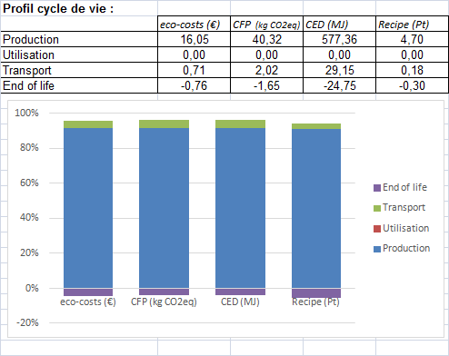 | 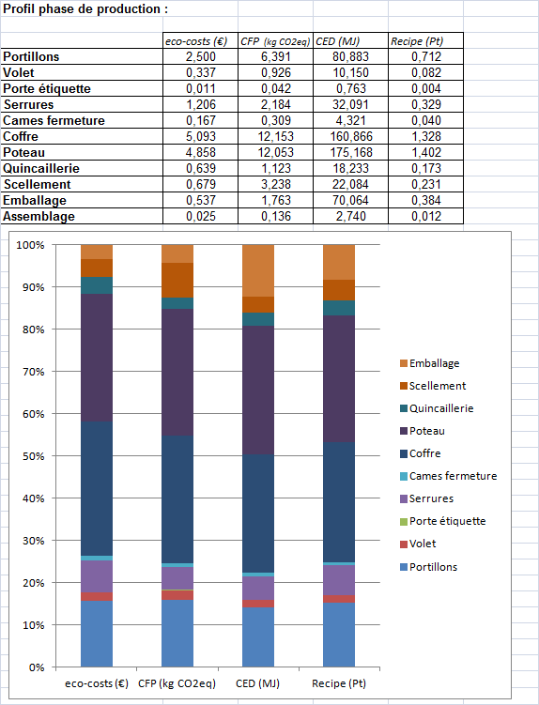
Processus négligés :
- Fin de vie du poteau et du scellement (durée de vie suppérieure à la boîte aux lettres).
- Clés.
Hypothèses :
- Transport d’approvisionnement 250km (local), transport de livraison 1000km (national), transport déchets 50km.
- Fin de vie : recyclage carton 40%, recyclage acier 52%, recyclage aluminium 46% (chiffres Français 2012), incinération pour le plastique d’emballage et le carton non recyclé, enfouissement pour tous les autres flux.

Tableau détaillé résultats ACV de la boîte aux lettres :
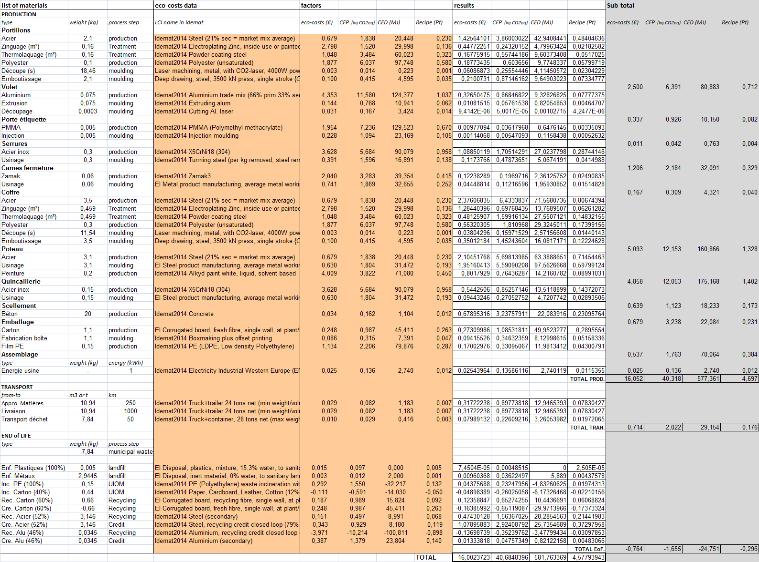

ANNEXES :
Roue de LIDS [Brezet, 1997]

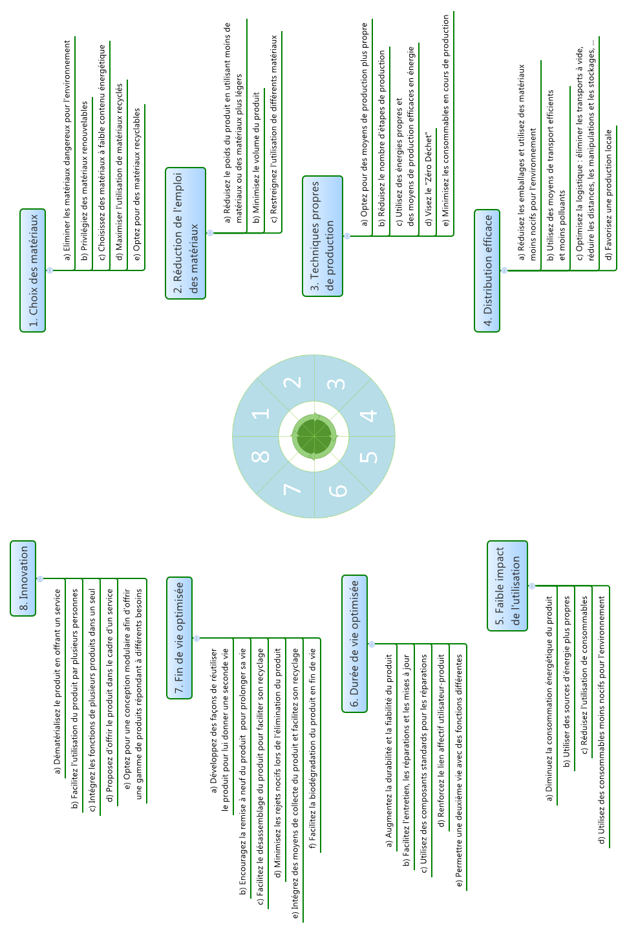

Matrice Morphologique
Démarche :
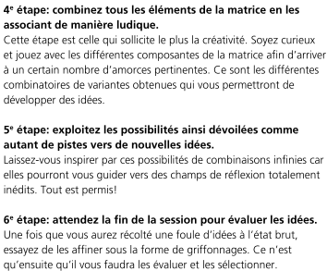
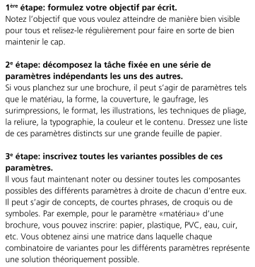
Exemple :
Objectif : solutions de mobilité durable individuelle pour la ville
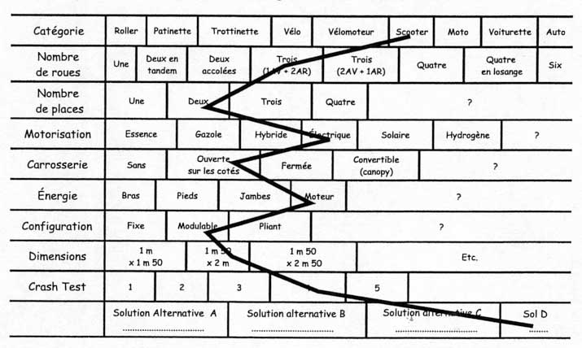

Tables VDI
Système d’évaluation de la recyclabilité :
Repères pour la cote de recyclabilité :

Système d’évaluation de la démontabilité :
Repères pour la cote de démontabilité :
Règles d’associations des éléments avec l’acier lors du recyclage :
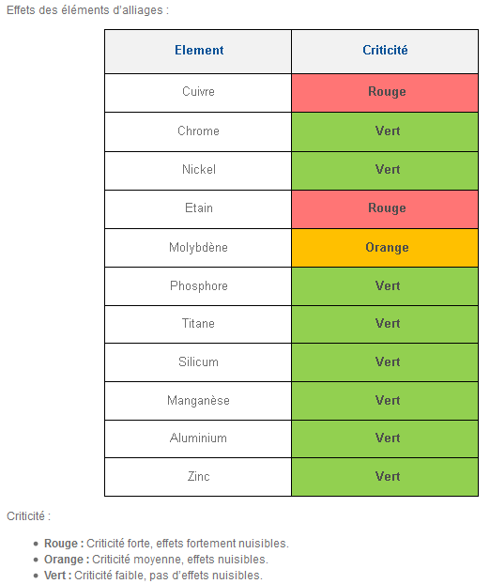
Règles d’associations des éléments avec l’aluminium lors du recyclage :
